Отчёт о проведении «Единого дня профилактики правонарушений» на территории муниципального образования «Мокробугурнинское сельское поселение» 18.05.2018
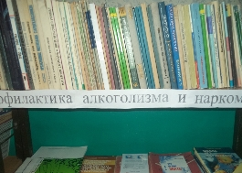
18 мая 2018 года на территории муниципального образования «Мокробугурнинское сельское поселение» Цильнинского района прошел «Единый день профилактики правонарушений». Население, трудовые коллективы были оповещены через средства массовой информации, объявления в местах массового скопления жителей.
В проведении Дня профилактики приняли участие представители органы местного самоуправления, прокуратура Цильнинского района, ОМВД, УФСИН, службы судебных приставов, представители комиссии по делам несовершеннолетних и защите их прав администрации МО «Цильнинский район», ГУЗ Большенагаткинская РБ, органы опеки, социальной защиты, добровольные пожарная и народная дружины, организаций образования, культуры.
Были привлечены к участию в рейдах, родительских собраниях Совет общественности при УПП, Совет ветеранов.
До начала проведения мероприятий был проведен инструктаж участников «Единого дня профилактики правонарушений»: были обсуждены предстоящие мероприятия, проведена расстановка сил и средств, проведен инструктаж о мерах личной безопасности.
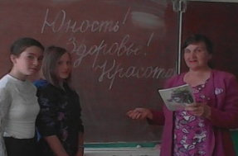
В организациях образования и культуры проведены следующие мероприятия:
В МОУ Мокробугурнинской средней школе Единый день профилактики был проведен в соответствии с планом.
В школьной библиотеке для учащихся школы, педагогов и родителей оформлена выставка «Профилактика алкоголизма и наркомании», ответственная Низамутдинова Р.Х.
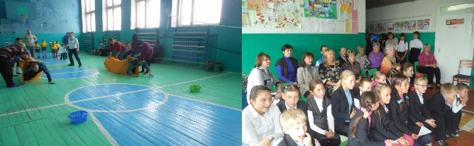
Библиотекарь Мокробугурнинского сельского филиала Лаврентьева В.Я. в местной школе провела урок здоровья «Юность! Здоровье! Красота!», где шла речь о физическом, социальном, психическом и эмоциональном здоровье. Учащимся были предложены памятки, тематические рекомендации, тренинги, тесты, буклеты по здоровому образу жизни. Целью мероприятия являлось формирование индивидуального здорового жизненного стиля, помощь учащимся в выборе правил поведения и образа жизни, способствующих сохранению здоровья, отказу от вредных привычек.
Присутствовало 12 человек - учащиеся средних классов.
Учащиеся 1-4 классов принимали участие в конкурсе рисунков «ПДД – достойны уважения!» (охват участников 15 чел.).
Были проведены классные часы среди 1-11 классов «Основы пожарной безопасности в быту и на улице» (охват участников 70 чел.).
В дошкольной группе « Ивушка»( руководитель Чернова О.Г) было проведено мероприятие с воспитанниками по правилам поведения с незнакомыми людьми. Учащиеся 6 класса в игровой форме показали, как нужно вести себя с незнакомыми людьми, меры безопасности дома без родителей.
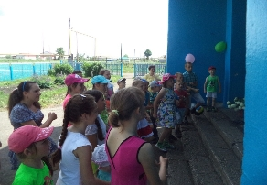
Семейную игру "Папа, мама, я - дружная семья" в рамках проекта "За здоровый образ жизни" провела руководитель клубного формирования Мокробугурнинского сельского Дома культуры Низамова А.В.
Так же прошла конкурная программа между молодыми семьями, чествование семей - юбиляров, вручение подарков, праздничный концерт, подготовленный участниками художественной самодеятельности и учащимися Мокробугурнинской средней школы. Охват 20 человек.
В МОУ Мокробугурнинской средней школе (с. Русская Цильна) Единый день профилактики начался с утренней зарядки. Для учащихся 1-8 классов была оформлена книжная выставка «Жить здорово!»( библиотекарь Вишнева Н.А)
Спортивную эстафету, посвященная Дню профилактики, направлена на пропаганду здорового образа жизни провел Егоров Н.Ю. Турнир между командами проводился в спортивном зале школы. Участники: 5-8 классы. Не смотря на серьёзный девиз турнира, мероприятие прошло в дружеской, весёлой обстановке. Особенно детям понравились эстафеты: «Соберу урожай», «Теремок», «Попади в цель» и т.д. Жюри определило победителей.
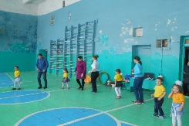
Игру-путешествие «Путешествие в страну знаний» подготовила и провела с учащимися начальных классов Христофорова Н.И. (руководитель клубного формирования Русскоцильнинского сельского клуба). Ребята заранее подготовили стихи, сказки, рассказы по данной теме. С учащимися разобрали, какие привычки бывают полезными, а какие вредными. Какое влияние оказывают на здоровье полезные и вредные привычки. Познакомились со Злыми волшебниками (Никотин, Алкоголь, Наркотик).Охвачено 12 человек.
Беседу провела медицинский работник Селифонова С.И. Она рассказала детям, как пагубно влияют курение и алкоголь на здоровье человека.
В Русскоцильнинском сельском филиале библиотеки проведено мероприятие по пропаганде здорового образа жизни на тему «Здоровье сгубишь – новое не купишь».
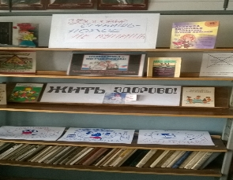
Библиотекарь организовала выставку «Три ступени ведущие вниз». Участие приняли 32 чел.
В Муниципальном дошкольном образовательном учреждении Покровском детском саду «Колосок» воспитатель Субаева Г.Р. провела «Урок хороших манер». Затем она же провела беседу на тему «Поведение детей на улице. Правила поведения с незнакомыми людьми». В перерыве между занятиями дети просмотрели мультфильмы «Смешарики. Безопасность». Для закрепления темы воспитатель провела занятие по изучению правил дорожного движения (кол-во участников – 20 детей).
В МОУ Покровской средней школе день также начался с утренней зарядки, которая в этот день проходила под музыку.
Библиотекарь школы Базунова Е.С. и библиотекарь сельской библиотеки ЗотоваГ.С. оформили книжную выставку о профилактике вредных привычек. Холл школы был украшен плакатами о вреде курения, алкоголизма и наркомании. В школе также оформлен стенд, посвящённый здоровому образу жизни. К мероприятию была оформлена книжная выставка «Азбука здоровья», где представлены книги, которые помогут детям решить проблемы, связанные со здоровьем, внешностью, а также с укреплением и сохранностью здоровья на долгие годы. Охвачено 11 человек.
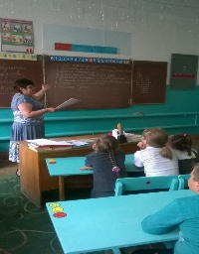
Для учащихся начальных классов был организован праздник здоровья, в ходе которого ребята узнали много интересного о здоровой пище, о закаливании, разгадывали загадки и ребусы. А затем дети соревновались в ходе игры «Весёлые старты».
Для учащихся 9-11 классов в школе был организован показ фильма о вреде наркомании и токсикомании. Руководитель ОБЖ Пименов Д.А. организовал с ними круглый стол, в ходе которого подростки могли получить ответы на интересующие их вопросы. Учащиеся 9-11 классов провели турнир по волейболу.
Представителями Департамента Министерства здравоохранения, семьи и социального благополучия Ульяновской области по Цильнинскому району, отделением УОГКУСЗН по Цильнинскому району, комиссии по делам несовершеннолетних, ГУЗ «Большенагаткинская РБ», отдела опеки, администрации поселения был проведен ряд профилактических мероприятий.
Состоялся прием граждан по вопросам оказания мер социальной поддержки различным категориям граждан:
- субсидии - 3 чел.;
- детское пособие -5 чел.
- консультация по СКЛ -2 чел.
- консультация по вопросам Дети войны- 1 чел.
- социальная стипендия - 2 чел.
- ЕДВ многодетным -4 чел.
- справки малообеспеченным-3 чел.
- продовольственная карта- 2 чел.
- социальный контракт -1 чел.
- по оказанию адресно -материальной помощи -2 чел.
- ЕДВ за детский сад -1 чел.
- ЕДВ кормящей матери –1 чел.
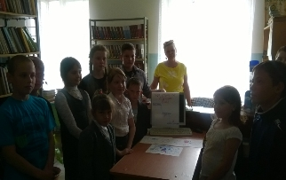
Всего оказано государственных услуг- 27 человек.
Специалистами администрации муниципального образования «Мокробугурнинское сельское поселение», проводился осмотр жилищно-бытовых условий и разъяснительные беседы: по технике безопасности, по воспитанию детей надлежащим образом.
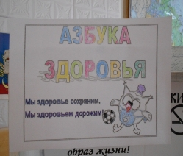
В администрации МО «Мокробугурнинское сельское поселение» проведено совещание, где были обсуждены итоги работы добровольной народной дружины и ОМВД России по Цильнинскому району, вопросы профилактики правонарушений на территории поселения, проблемы, связанные с исполнением наказания в виде исправительных и обязательных работ и проживании иностранных граждан и лиц без гражданства на территории поселения.
Представителями администрации района, участковым уполномоченным полиции, народным дружинником проведен рейд по выявлению правонарушений на потребительском рынке, в сфере оборота алкогольной и спиртосодержащей продукции, обследованы объекты с массовым пребыванием людей на предмет соблюдения мер антитеррористической защищенности.
Членами народной дружины совместно с участковым уполномоченным ОМВД осуществлен рейд по выявлению несовершеннолетних, находящихся в позднее время на улице без сопровождения взрослых. В ходе проведённого рейда нарушителей не выявлено. С целью выяснения условий содержания и воспитания несовершеннолетних были посещены семьи, находящиеся в социально опасном положении- 3 семьи и несовершеннолетних, состоящих на профилактическом учете в ПДН- 3 человека. С подростками и их родителями были проведены профилактические беседы.
Итоги проведенного ЕДП подведены в администрации МО «Цильнинский район».
Информация об итогах проведения «Единого дня профилактики» на территории муниципального образования «Мокробугурнинское сельское поселение» 18.05.2018
№ | Наименование мероприятия |  | ИТОГО
- Силы и средства задействованные в проведении «Единого дня профилактики»
1.1. | Задействовано лиц/транспорта в том числе: |  | 28/6
1.1.1. | сотрудников администрации МО  (КПДН, образования, библиотечная и клубная система, спорт, и др.сотрудников администрации) |  | 10/1
1.1.2. | сотрудников УМВД |  | 10/3
1.1.3. | сотрудников УФСИН |  | -
1.1.4. | сотрудников УФМС |  | -
1.1.5. | сотрудников УФСКН |  | -
1.1.6. | сотрудников УФНС (если участвовали) |  | -
1.1.7. | сотрудники прокуратуры |  | -
1.1.8. | Сотрудники ОСП (судебные приставы) |  | 1/1
1.1.9 | Членов добровольных дружин |  | 6/1
- Результативность «Единого дня профилактики»
2.1. | проверено объектов в том числе: |  | 39
2.1.2. | притонов |  | -
2.1.3. | проверено подвалов и чердаков |  | 10
2.1.4. | проверено единиц автотранспорта |  | 22
2.1.5. | проверено объектов торговли |  | 4
2.1.6. | проверено объектов хранения ТМЦ |  | 3
2.1.7. | Посещено образовательных организаций (школы, университеты техникумы) |  | 3
2.1.8. | Мероприятий в образовательных организациях |  | 16
2.1.9. | Количество родителей присутствующих на собраниях в образовательных организациях |  | 10
2.1.10. | Охват учащихся в образовательных организациях |  | 130
2.1.11. | Роздано тематических листовок и брошюр в образовательных организациях |  | -
2.1.12. | Посещено библиотек и домов культуры |  | 5
2.1.13. | Роздано тематических листовок и брошюр в библиотеках и домах культуры |  | 10
2.1.14. | Охвачено человек при проведении мероприятий в библиотеках и домах культуры |  | 87
2.1.15. | Проверено мест скопления молодёжи |  | 1
2.1.16. | Посещено домов на предмет соответствия нормам пожарной безопасности |  | 5
2.1.17. | Родители, присутствующие на собраниях в образовательных организациях |  | 10
2.1.18. | Проверено лиц всего, в том числе: |  | 10
2.1.19. | ранее судимых |  | 3
2.1.20. | осужденных без лишения свободы |  | 3
2.1.21. | несовершеннолетних, состоящих на профилактическом учете в ПДН |  | 2
2.1.22. | семей несовершеннолетних, состоящих на профилактическом учете в КПДН |  | 2
2.1.23. | иностранных граждан и лиц без гражданства |  | -
2.1.24. | квартир с массовой регистрацией иностранных граждан |  | -
2.1.25. | Др. лица |  | 2
- Итоги «Единого дня профилактики»
3. | Привлечено к административной ответственности, в том числе: |  | 9
3.1. | нарушение правил торговли |  | -
3.1.1 | употребление спиртных напитков |  | 1
3.1.2. | мелкое хулиганство |  | -
3.1.3. | нарушение паспортно-визового режима |  | -
3.1.4. | нарушение правил дорожного движения |  | 7
3.1.5. | нарушение КоАП Ульяновской области |  | -
3.1.6. | Неисполнение родителями или иными законными представителями несовершеннолетних обязанностей по содержанию и воспитанию несовершеннолетних |  | 1
3.2. | Проведено бесед всего, в том числе:
3.2.1. | с ранее судимыми |  | 3
3.2.2. | с осужденными без лишения свободы |  | 3
3.2.3. | с несовершеннолетними, состоящими на профилактическом учете в ПДН |  | 2
3.2.4. | с семьями несовершеннолетних, состоящих на профилактическом учете в КПДН |  | 2
3.2.5. | с лицами, имеющими задолженность по оплате жилищно-коммунальных услуг |  | 3
3.2.6. | с лицами, уклоняющимися от уплаты алиментов |  | 1
3.3. | Сходов граждан: |  | -
3.4. | Принято граждан на личном приеме. |  | 27
4. | Установлено, в том числе: |  | -
4.1. | лиц, скрывавшихся от суда и следствия, от контроля уголовно-исполнительной инспекции |  | -
4.2. | несовершеннолетних, самовольно ушедших из дома или мест пребывания |  | -
4.3. | нарушителей административного надзора |  | -
5. | Размещено информации в СМИ, в том числе: |  | -
5.1. | Интернет сайтах |  | 1
5.1.1. | телеканалах |  | -
5.1.2. | радио |  | -

